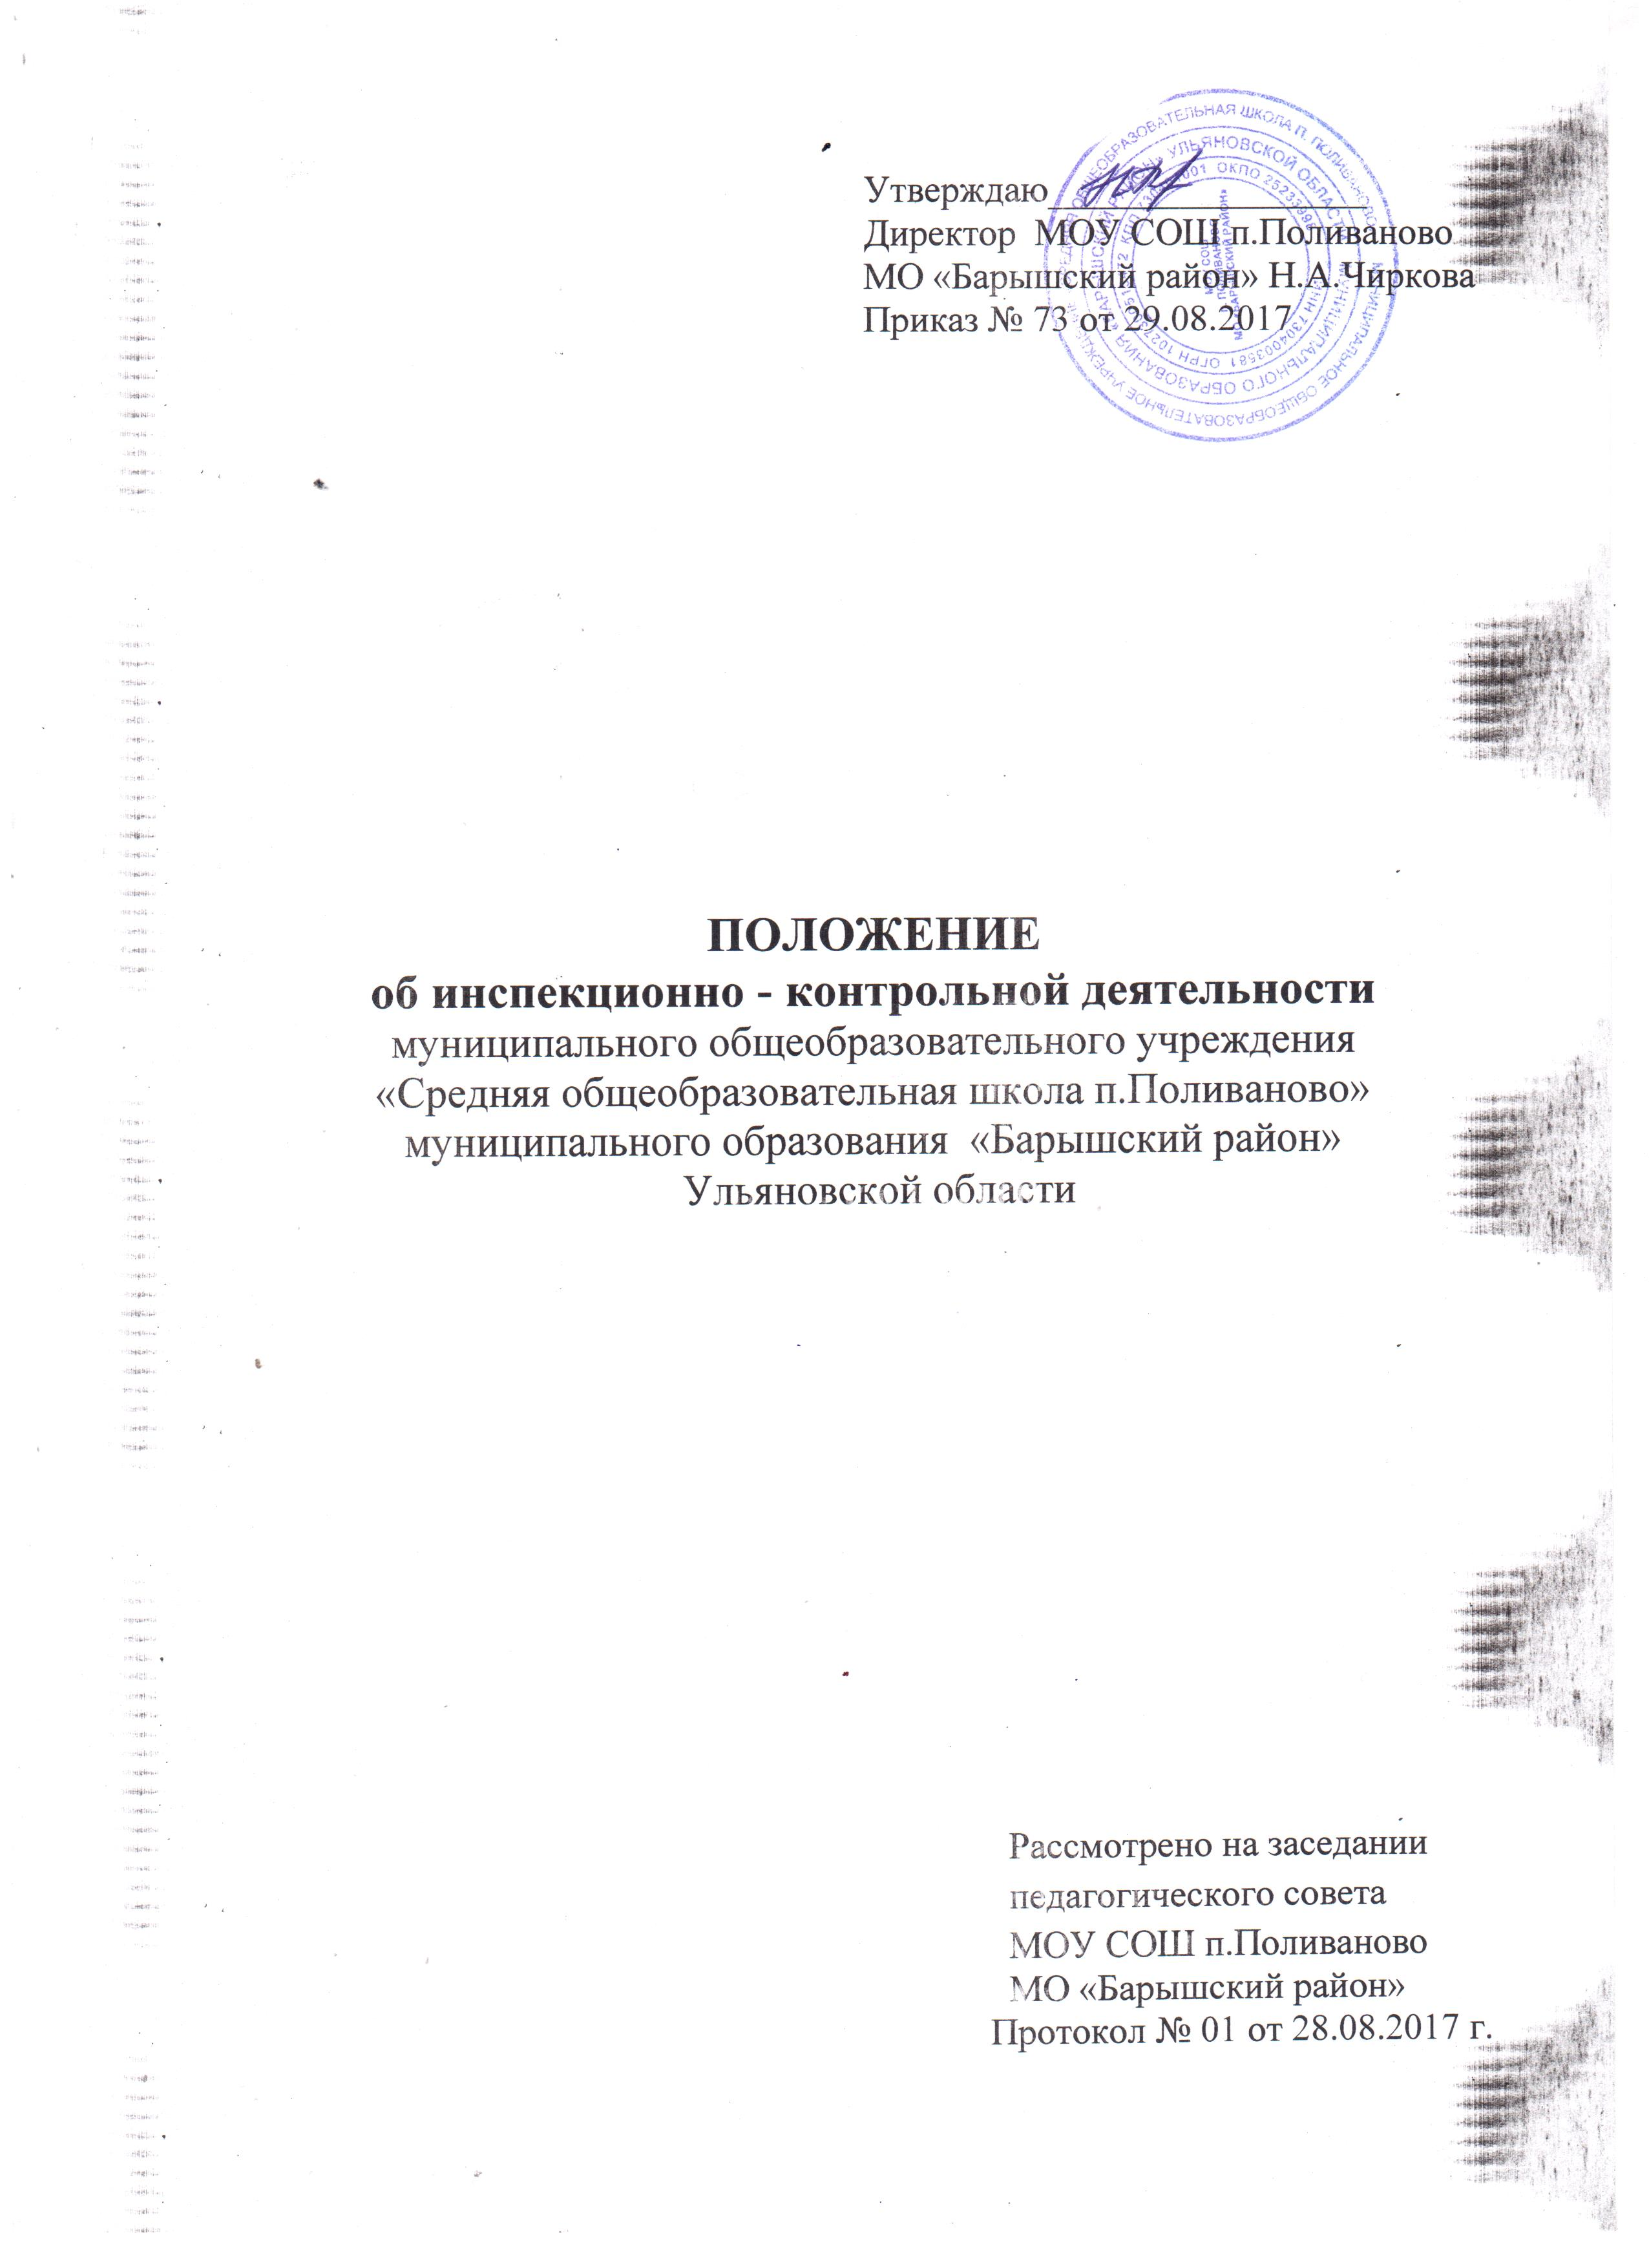

1. Общие положения.
1.1. Настоящее Положение разработано на основании Федерального закона от 29 декабря 2012 г. № 273-ФЗ «Об образовании в Российской Федерации» (ред. от 13.07.2015), Устава МОУ СОШ п. Поливаново.
1.2. Данное Положение вводится в целях совершенствования учебно-воспитательного процесса, определения результативности учебной и воспитательной работы школы в целом.
1.3. Служба инспектирования является структурным подразделением целостной системы МОУ СОШ п. Поливаново МО «Барышский район»

2. Цели и задачи инспектирования
2.1. Инспектирование способствует достижению высоких результатов в деятельности школы.
2.2. Основными задачами инспектирования являются:
- осуществление контроля за исполнением нормативно-правовых актов школы;
- выявление случаев нарушения и неисполнения нормативно-правовых актов и принятие в пределах своей компетенции мер по их пресечению;
- анализ причин, лежащих в основе нарушений, и подготовка предложений по их предупреждению;
- анализ и экспертная оценка эффективности результатов деятельности школы;
- инструктирование педагогических работников по вопросам применения действующих в образовании норм, правил и представление рекомендаций по организации деятельности в рамках Законодательства;
- изучение состояния системы образования школы, выявление положительных и отрицательных тенденций в её развитии;
- сбор информации, её обработка;
- организация и разработка, в пределах установленной компетенции, нормативных правовых актов инспекционно-контрольной деятельности.

3. Организация инспектирования
Формы, виды и методы.
3.1. В соответствии с целями и задачами, основными организационными формами инспектирования является инспекционный контроль.
3.2. Инспектирование в форме инспекционного контроля - проверка результатов деятельности школы. Инспекционный контроль - это система специально организованных проверок с использованием методов: документального контроля, обследования, наблюдения за фактическим состоянием проверяемого участка работы, экспертизы, анкетирования, опроса участников образовательного процесса, контрольных срезов освоения обучающимися образовательных программ.
3.3. Инспектирование может осуществляться в виде плановых или оперативных проверок, мониторинга
Плановое инспектирование осуществляется в соответствии с утверждённым планом-графиком, который обеспечивает периодичность и координацию.
Оперативное инспектирование осуществляется в целях установления фактов и проверки сведений о нарушениях, неисполнении нормативных документов и урегулирования конфликтных ситуаций в отношениях между участниками образовательного процесса.
Инспектирование в виде мониторинга предусматривает создание и наличие специальных диагностических методик для ведения мониторинга, позволяющих осуществлять:
- постоянное наблюдение за деятельностью педагогического коллектива;
- сбор, системный учёт, обработку и анализ, а также хранение и накопление информации для эффективного решения задач управления качеством образования, воспитания , развития.
3.4. По совокупности вопросов, подлежащих проверке, инспектирование проводится в виде тематических, комплексных, фронтальных проверок.

4. Основные принципы и правила инспектирования
4.1. Общее методическое руководство инспектированием в школе осуществляет директор школы.
4.2. Инспектирование проводится силами инспекционного структурного подразделения.
К участию в инспектировании могут привлекаться заместители директора по УВР и ВР, руководители ШМО, высококвалифицированные учителя. В случае необходимости к инспектированию могут привлекаться работники других образовательных учреждений, научные консультанты.
4.3. В ходе инспектирования соблюдаются основные принципы: плановость, научность, актуальность, гласность
4.4. Периодичность и виды инспектирования определяются необходимостью получения объективной информации о реальном состоянии дел в школе. Нормирование и тематика инспекционных проверок находится в исключительной компетенции директора гимназии.
4.5. Информация о результатах проведённого инспектирования в обязательном порядке доводится до сведения инспектируемых.
4.6. Основаниями инспектирования являются:
- план-график проведения инспекционных проверок - плановое инспектирование;
- задание директора школы - проверка состояния дел для подготовки управленческих решений.
4.7. Для осуществления инспектирования издаётся приказ о составе комиссии, сроках проверки, определении темы и цели проверки, установлении сроков предоставления итогового документа. Разрабатывается и утверждается план-задание проверки.
4.8. План-задание устанавливает специфику конкретной проверки и должен обеспечить достаточную информированность и сравнимость результатов инспектирования для подготовки итогового документа (справки) по отдельным разделам деятельности школы.
4.9. План-график инспектирования утверждается директором школы и доводится до сведения педагогического коллектива в начале учебного года (план-график вывешивается в учительской).
4.10. Продолжительность инспекторских проверок не должна превышать двух недель.
4.11. Инспекционный контроль может осуществляться по следующим вопросам:
- организации методического обеспечения образовательного процесса;
- реализации утверждённых образовательных программ и учебных планов;
- соблюдения утверждённых календарных учебных графиков;
- соблюдения Устава, Правил внутреннего трудового распорядка и иных локальных актов школы;
- промежуточной аттестации обучающихся и осуществления текущего контроля успеваемости в соответствии с Федерального закона от 29 декабря 2012 г. № 273-ФЗ «Об образовании в Российской Федерации» (ред. от 13.07.2015), Устава МОУ СОШ п. Поливаново МО «Барышский район»
- организации горячего питания и медицинского обслуживания в целях охраны и укрепления здоровья обучающихся и работников школы.

5. Результаты инспектирования
6.1. Результаты инспектирования оформляются в форме аналитической справки о результатах проверки, служебной записки или доклада о состоянии дел по проверяемому вопросу, которые должны содержать констатацию фактов, выводы и, при необходимости, предложения. К ним могут прилагаться копии документов, удостоверяющие изложенные в материалах инспектирования факты и подтверждающие правильность выводов.
6.2. Инспектируемые должны ознакомиться с результатами инспектирования и поставить подпись под итоговым документом, удостоверяющую то, что они ознакомлены (согласны) с данным материалом.
6.3. По итогам инспектирования в зависимости от формы, целей и задач проверки могут проводиться заседания педагогического Совета, совещания при директоре, , заседания методических объединений.

